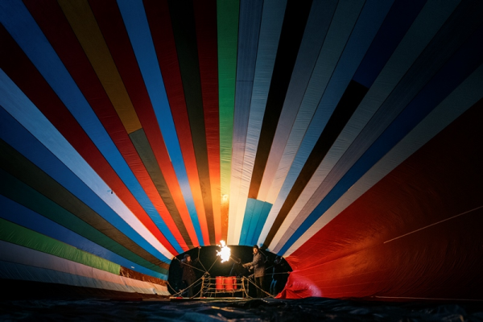
Balón
(Ballon)
Premiéra: 15. 11. 2018

Studio Canal, Německo, 2018
Režie: Michael Herbig
Scénář: Kit Hopkins, Thilo Röscheisen
Kamera: Torsten Breuer
Hudba: Ralf Wengenmayr
Hrají: Friedrich Mücke, Karoline Schuch, David Kross, Alicia von Rittberg, Thomas Kretschmann

Ostře střežená hranice mezi Západním a Východním Německem se v 70. letech zdála být neproniknutelnou. Přesto ve východní části jednotlivci i celé rodiny hledali jakoukoliv skulinu vedoucí do svobodného světa. Neváhali riskovat a využívali každou příležitost, která nabízela aspoň naději. Třeba nepozorovaně přeletět hranici v balónu.
Rok 1979. Rozdělené Německo v čase vrcholící studené války. Dvě východoněmecké rodiny touží po normálním životě ve svobodné zemi a v utajení připravují velký plán útěku na západ. Jejich hlavními zbraněmi jsou odvaha a vynalézavost, díky nimž postaví horkovzdušný balón, s kterým se všech osm členů obou rodin pokusí přeletět do Západního Německa. Balón však těsně před hranicí havaruje a východoněmecká tajná policie Stasi nalezne stopy po tomto jejich nezdařeném pokusu o útěk. Okamžitě se rozeběhne vyšetřování a pátrání. Obě rodiny pod velkým časovým tlakem shání materiál a vyrábí nový balón, ale každým dnem se okruh policejního pátrání kolem nich zužuje, hrozí jim odhalení a zatčení. Začíná další nebezpečný závod s časem a s policií v patách. Dostanou ještě šanci na druhý pokus?
Napínavý příběh o vzdoru a touze po svobodě byl natočen podle skutečných událostí. Je věnován rodinám Strelzykových a Wetzelových a jejich pokusu o překonání železné opony s podomácku vyrobeným horkovzdušným balónem. Podobné řešení k útěku na Západ zvolil i cyklistický závodník Robert Hutyra, dvojnásobný mistr Československa, který v roce 1983 s rodinou v balónu úspěšně překonal hranice do Rakouska. V roce 1987 využil vzdušný prostor k útěku Josef Hlavatý, který si se svým synem k útěku za svobodou vybral podomácku postavené rogalo.

Přístupnost: nevhodné pro děti do 12 let
Žánr: drama
Verze: český dabing
Stopáž: 120 min
Formát: 2D DCP, zvuk 5.1
Monopol do: 1. 10. 2028
Programování: Zuzana Černá, GSM: 602 836 993, cerna@cinemart.cz
Filmy si rezervujte přes objednávkový systém: http://objednavky.cinemart.cz
Uživatel + heslo je stejné jako pro přihlášení do www.disfilm.cz

